Конспект НОД в подготовительной группе детского сада №183 «Жемчужинка».

Тема: «Путешествие по родным местам».

Интеграция образовательных областей:
Познание, коммуникация, социализация, чтение художественной литературы, художественное творчество, музыка, физическая культура.

Образовательные:
Расширить представления детей о России, как о родной стране, нашем общем большом доме.
Систематизировать представление о том, что для каждого человека малая Родина – это место, где родился, где прошло детство.
Закреплять умение объяснять значение предметов, изображённых на гербе города и района.
Закрепить знания детей об историческом прошлом и настоящем города Кемерово.
Продолжать знакомить с достопримечательностями города Кемерово; закрепить умение детей ориентироваться в пространстве.
Совершенствовать умение детей в художественной деятельности.
Развивающие:
Развивать память, сообразительность, находчивость; творческие, композиционные способности.
Развивать навыки речевого общения.
Воспитательные:
Воспитывать патриотические чувства, любовь к родному городу; формировать интерес к познанию родного края.
Развивающая среда: волшебная палочка; показ слайд шоу на мониторе ,интерактивной доске «Виды города Кемерово», карта России и Кемеровской области; изображения герба и флага России, Герба и эмблемы г. Кемерово; листы бумаги А4, цветные карандаши, записи песен: «С чего начинается Родина?». «Кемерово» Боченков Г.В. (слова) Ермакович А.Л. (музыка) Студия авторской песни «Лестница»Косяков А. (исполнение)
Предварительная работа: экскурсии по городу с родителями; рассматривание фотографий и открыток г. Кемерово, чтение стихов и рассказов о городе Кемерово. Оформление альбомов «Промышленность города Кемерово», «Люди нашего города»; сбор коллекции семян, камней, гербарий «Растения нашего края»; оформление витрины продукции предприятий нашего города; подбор карты и схемы города, его герб и флаг. Посещение музейно-выставочного зала: «По улицам города»; экспозиции: «Самая земная из профессий», «Жизнь заповедная», краеведческий видеосалон, с просмотром короткометражных фильмов: «Экология района», «Большая история маленького города». Посещение выставки местных художников «Природа родного края»).

Ход занятия
Воспитатель: Ребята, сегодня я приглашаю вас в увлекательное путешествие по родным местам, по нашему городу . Поможет нам в этом, волшебная палочка..
Чтение стихотворения
Кузбасс, Кузбасс - моя держава,
Мой отчий дом, мой край родной.
Кузбасс былинный, величавый,
Одной мы связаны судьбой.
Кузбасс - России кладовая,
Богат рудою и углем.
В полях пшеница золотая
Пылает бронзовым огнем.
Шумят здесь кедры вековые,
Покрыты снегом шапки гор.
И куполами золотыми Сияет
Знаменский Собор. Н. Чимбарова

Воспитатель: А кто из вас скажет, как называется наш город? (ответы детей: Кемерово). Как называют жителей нашего города? (ответы детей: Кемеровчане). Все Кемеровчане любят свой город, потому что это - место, где мы родились и выросли, где все для нас родное. А как мы можем говорить о нашем городе? (ответы детей: Родной город). Вспомните, кого или что мы ещё можем назвать родным. (ответы детей: мама, папа, брат, сестра, дом, детский сад, город, район.)
Воспитатель: Замечательно, как много слов вы подобрали!
- Вот как по-разному может звучать одно и то же слово.
- «Родная сторона» - как вы думаете, что это?
- «Родная сторона» - это место, где нам все дорого и близко, где мы родились и выросли, где все для нас родное.
- Такое место по-другому еще называют - «Родина».
Послушайте песню: « С чего начинается Родина?»
Воспитатель: Кто из вас знает, как называется наша огромная страна, в которой мы живем? (ответы детей: Россия). Да, наша Родина – Россия. А как называется главный город в нашей стране? (ответы детей: Москва). Выберите из предложенных вам флагов и гербов, флаг и герб нашей страны. (дети выбирают и выставляют на доске) Воспитатель: А сейчас посмотрите на карту, как огромна наша страна, как обширны её пределы. Все это наша большая Родина.(показ на карте страну Россию)
Воспитатель: Выберите из предложенных вам флагов и гербов, флаг и герб нашей страны, нашего города. Молодцы! Вы правильно нашли символы нашей страны и города. А теперь немножко отдохнем:

Физкультминутка:
Мы ногами топ-топ, Мы руками хлоп-хлоп!
Мы глазами миг-миг.
Мы плечами чик-чик!
Раз-два, раз-два.
Заниматься нам пора!
Раз -сюда, два –туда,
Повернись вокруг себя.
Раз – присели, два –привстали
Руки кверху все подняли.

Воспитатель: Но есть место в нашей стране, где мы родились и растем – это наш родной край, это наша малая Родина. А кто из вас покажет на карте наш город Кемерово.
Молодцы! Как же называется город, в котором, мы все с вами живем? (Кемерово).
История многих городов исчисляется веками и тысячелетиями. В жизни города Кемерово, 95 лет это незначительный срок. Но именно в этот небольшой отрезок времени, на месте захолустного и мало кому известного села Щеглова воздвигнут современный город, крупный индустриальный и культурный центр нашей земли Кузнецкой.
На месте современного города была деревня, уходящая своей почти трехсотлетней биографией в историю освоения Сибири. В 1721 году русский рудознатец, казачий сын Михайло Волков, поднимаясь на струге вверх по течению реки Томь, обнаружил у самой кромки воды трехсаженный угольный пласт.
Так был открыт Кузнецкий "Горючий камень". Именно здесь, в районе небольшого села Щеглова на левом берегу и Кемерово – на правом и были заложены первые рудники.
Уже в 1921 году в Кузбассе начинается подъем добычи угля. Это позволило ему в последующем пятилетии занять ведущее место в создании базы коксохимического производства.
С развитием промышленного строительства начинает расти и город. возник вопрос о названии города. В обсуждении этого вопроса активное участие приняли горожане. Все единодушно согласились с переименованием Щегловска в город Кемерово.
27 марта 1932 года переименовали Щегловск в Кемерово.

Герб города Кемерово
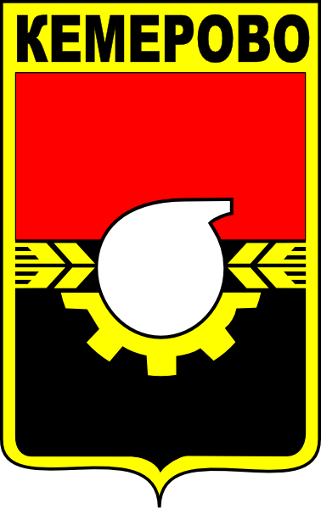
Герб города Кемерово представляет собой геральдический щит французской формы. Щит разделен на два поля красного и черного цветов. В центре щита - стилизованное изображение химической реторты, перекрывающей части шестерни и колосьев. В верхней части щита указывается название города - Кемерово. Изображение стилизованной химической реторты, части шестерни символизируют химическую и машиностроительную отрасли промышленности - главные направления промышленного развития города. Колосья хлеба символизируют плодородие земли, связанное с применением минеральных удобрений, вырабатываемых на химических предприятиях города.
Используемые различные цвета также несут определенную смысловую нагрузку. Красный - мужество, державность, слава (божества), кровь, пролитая за отечество, энергия, сила. Черный - символизирует каменный уголь, основное богатство области, центром которой является город Кемерово.
Желтый (золото) - символ богатства, справедливости, милосердия, великодушия, постоянства, силы, верности.
В мае 2003 года Коллегия городской администрации утвердила эмблему города - изображение памятника Михайле Волкову .

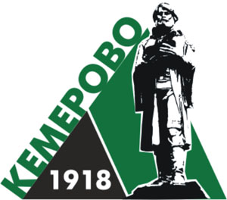

Эмблема города Кемерово
Воспитатель:
Посмотрите на герб города, что вы видите на Гербе? Какого цвета герб города? (ответы детей: Красный - мужество, державность, слава (божества), кровь, пролитая за отечество, энергия, сила. Черный - символизирует каменный уголь, основное богатство области, центром которой является город Кемерово. Желтый (золото) - символ богатства, справедливости, милосердия, великодушия, постоянства, силы, верности.) Как вы думаете, почему на гербе изображение колосьев ? (ответы детей: символизируют плодородие земли, связанное с применением минеральных удобрений, вырабатываемых на химических предприятиях города ). Что вы видите в центре Герба? (ответы детей: химическую реторту, перекрывающей части шестерни ). Что это такое? Что они могут означать? (ответы детей: химическую и машиностроительную отрасли промышленности - главные направления промышленного развития города ).
Физкультминутка:
Раз – согнуться, разогнуться.
Два – нагнуться, потянуться.
Три – в ладоши три хлопка,
Головою три кивка.
На четыре – руки шире,
Пять, шесть – тихо сесть.

Викторина «Знаю ли я свой город?»

1. Что изображено на фотографии?

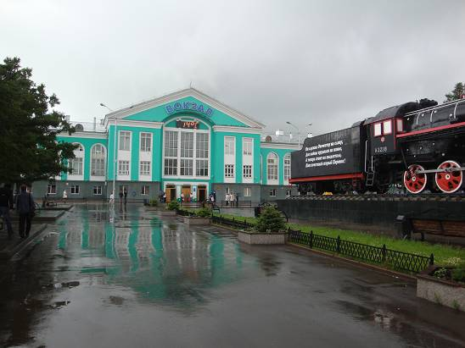

(ответы детей: Вокзал г.Кемерово)
2. Как называется самая длинная улица нашего города?

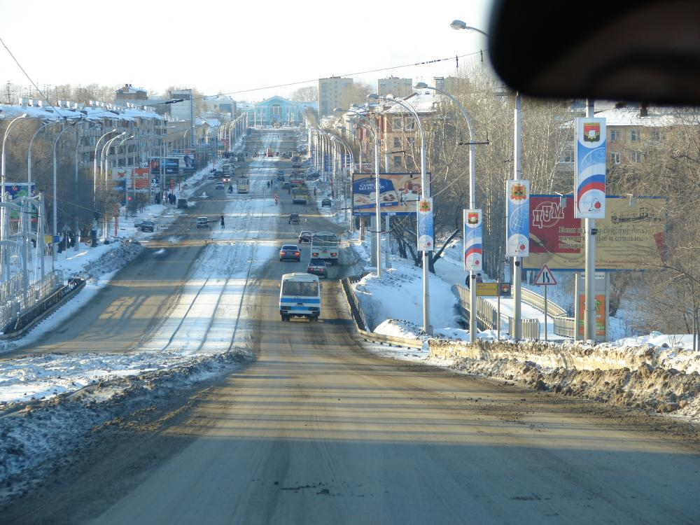

(ответы детей: проспект Ленина)

4.Как называется изображение на фотографии?

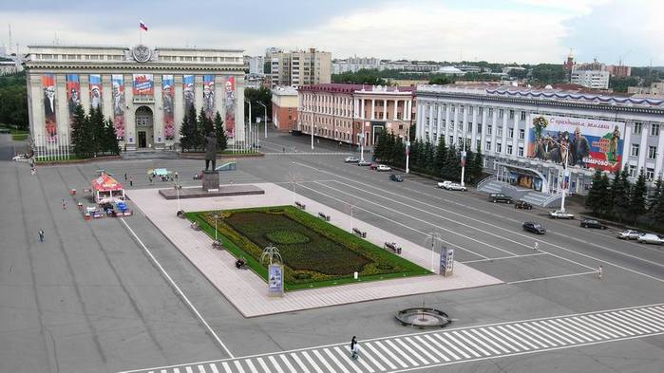

(ответы детей: площадь Советов)

5.На какой реке стоит наш город?

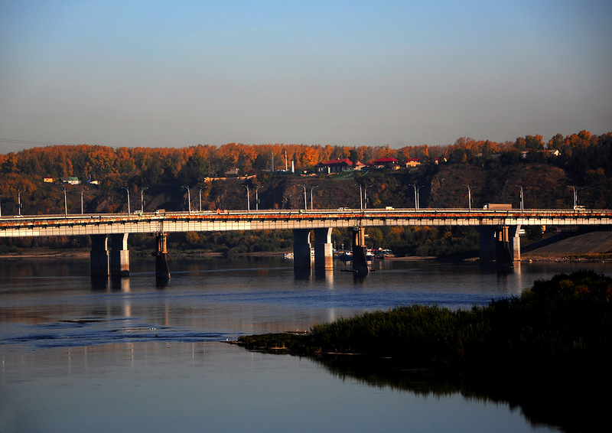

(ответы детей: река Томь)

3.Как называется это здание?

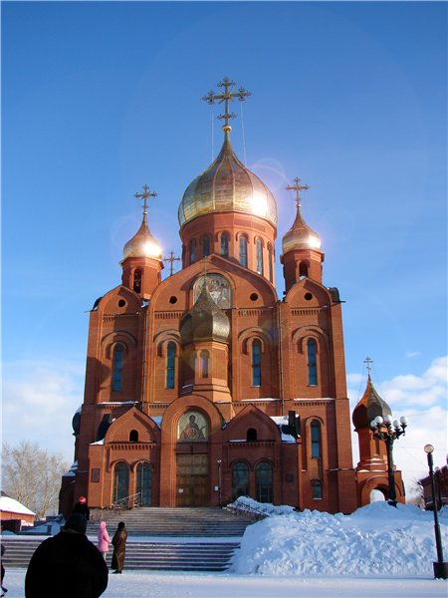

(ответы детей: Знаменский кафедральный Собор)
6. Кому поставлен этот памятник?

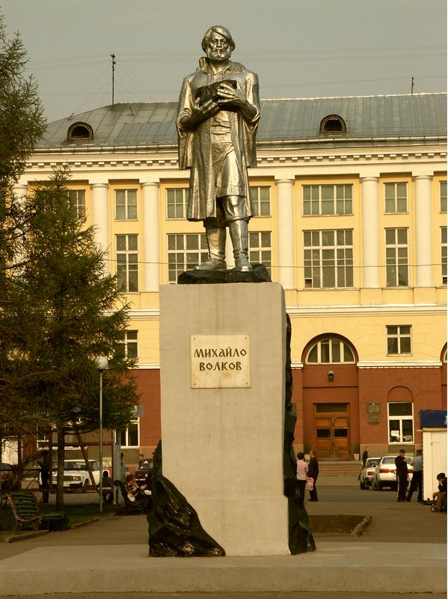

(ответы детей: Михайло Волкову)

7. Кто такой Михайло Волков? (ответы детей: Первооткрыватель Кузнецкого каменного угля)
8. В как называется наш город?( ответы детей: Кемерово)

9. На какой улице находится наш детский сад? (ответы детей: ул.Волгоградская)

Воспитатель: Молодцы! Отлично вы знаете свой город.
- А сейчас мне очень интересно узнать какие они те улицы, на которых вы живете? (Дети называют улицы, где они проживают)
Молодцы, вы стали настоящими знатоками своего города.
Воспитатель: ребята, а давайте с вами поговорим о том, что можно делать на улицах города и чего делать нельзя. Вы говорите «да» или «нет», будьте внимательны!

Игра «Да -нет»
Дети стоят по кругу, воспитатель бросает мяч, и задает вопрос. Дети отвечают, можно так поступать или нельзя:
1.Переходить улицу на красный свет?
2.Рвать цветы для подружки на клумбе?
3.Сажать деревья и цветы во дворе?
4.Бросать обвертки от конфет, мороженого на тротуар?
5.Переходить дорогу на зеленый свет светофора?
6.Кататься на роликах на проезжей части?
7.Перебегать улицу, где нет светофора?
8.Идти гулять с незнакомыми людьми?
9. Бросать мусор в урну?
10.Заниматься спортом на стадионе?

Воспитатель: Хорошо! Молодцы! А сейчас мне расскажите ,что вы в будущем хотели бы изменить в нашем городе, что-то построить? (рассказы детей) . А теперь об этом предлагаю вам нарисовать.

Рисование на тему: «Город в будущем».

Во время рисования звучит песня:
Кемерово Боченков Г.В. (слова)Ермакович А.Л. (музыка)Студия авторской
песни«Лестница»Косяков А. (исполнение).

В конце занятия выставка детских работ.

Воспитатель: вот и закончилось наше путешествие.. Какие вы молодцы, много знаете о нашем городе. Ребята, наш город Кемерово – это наша малая Родина, самое родное место на Земле. Мы все должны гордиться, что живём в таком чудесном месте. Любите свой город, ухаживайте за ним: не сорите, помогайте благоустраивать наш город.

